Sistemas de Gestión
Empresarial

UD04 – Implementación de un ERP

Papeleria en odoo



Marcos Zahonero

Índice
Introducción 2
Material utilizado 3
Tiempo utilizado 4
Objetivos de la práctica 6
Desarrollo 7
Actividad UD03 7
Actividad UD04 7
Info empresa 7
Facturas 8
Productos 8
Pedidos 10
Facturas 11
(Nuevo) Marketing por correo electrónico 12
Empleados 13
(Nuevo) Asistencias 13
Configuración de Asistencias 15
GitHub 16
Problemas encontrados, solución y/o sugerencias 17
Conclusión 18
Bibliografía / Webgrafía 19

Introducción

En este trabajo veremos un caso real para probar Odoo y poder trabajar algo más independientes, usaremos más módulos, los configuraremos a nuestro gusto, creando nuestros empleados, facturas, etc.

Material utilizado

- Odoo
- Docker
- Maquina virtual de Ubuntu Server
- PC Anfrition de clase

Tiempo utilizado

Tiempo utilizado para la práctica actualmente 3 horas para realizar la actividad y 1 hora para hacer todo tema de documento y organizar el GitHub.

Objetivos de la práctica

- Entender Odoo
- Gestionar los módulos sin problema
- Entender el funcionamiento de Docker compose y los docker-compose.yml
- Configurar módulos a nuestro gusto
- Tener la capacidad de crear los contenedores de nuevo sin problemas

Desarrollo

Actividad UD03

● docker compose up -d y docker ps de Desarrollo

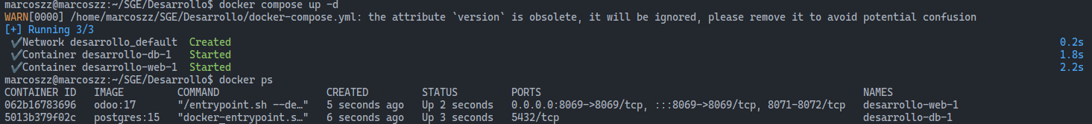

● docker compose up -d y docker ps de Producción

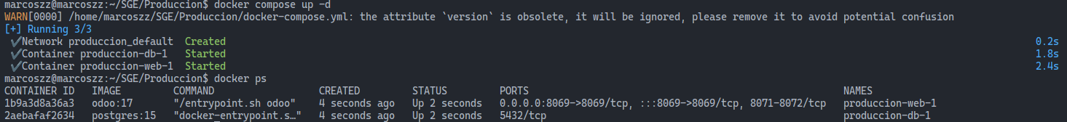

Actividad UD04

En este momento hemos creado ya los contenedores con el docker compose up -d
y estoy configurando todo.

Info empresa

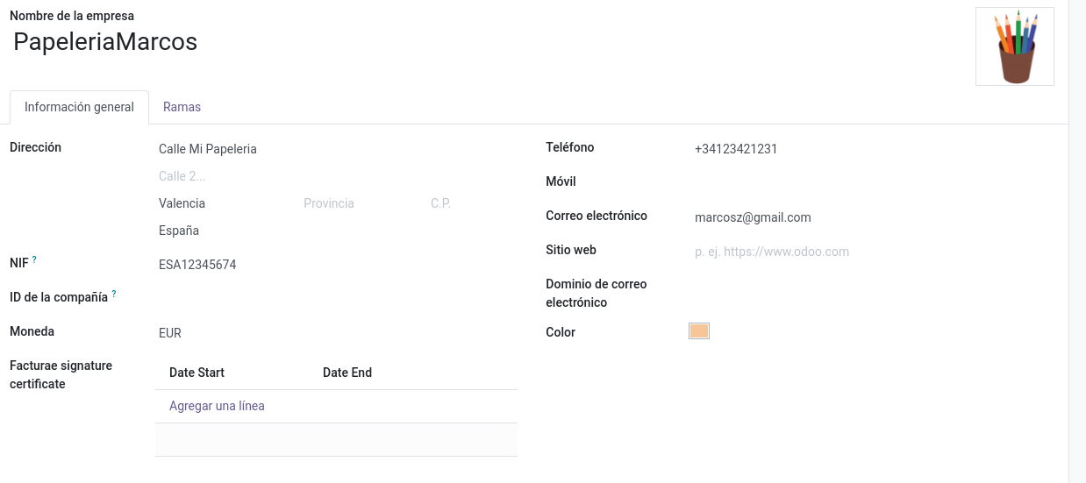

Facturas

Hemos añadido el módulo de Facturas para poder gestionar las facturas.
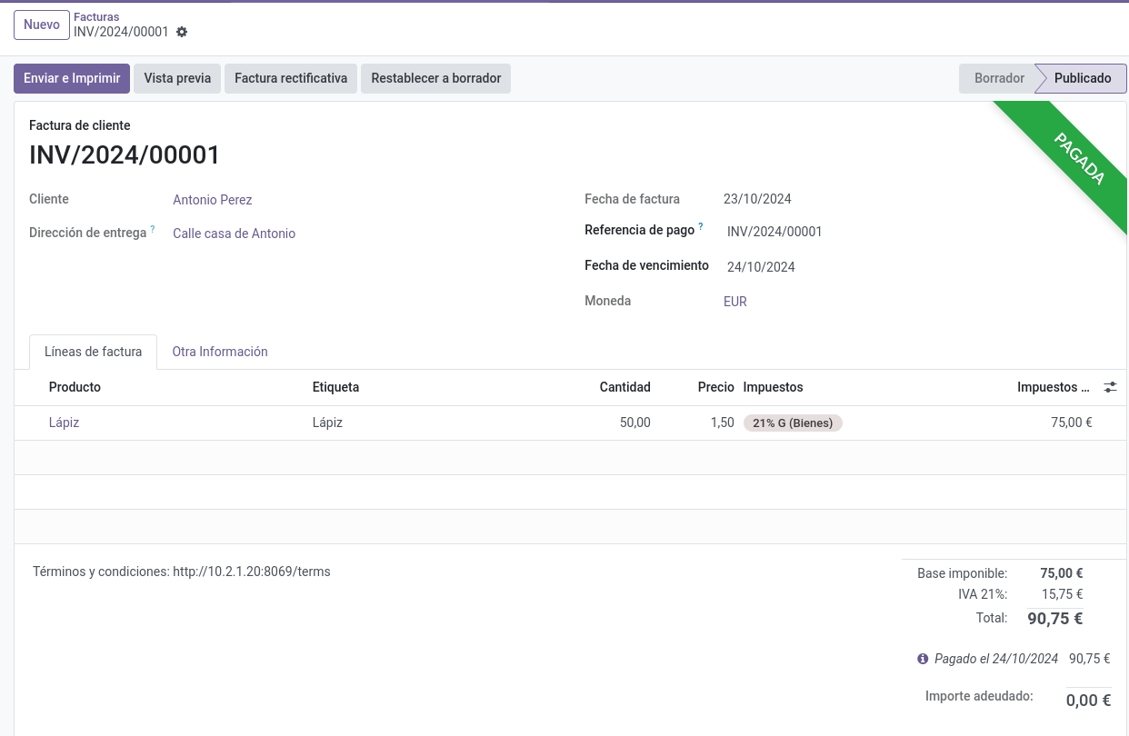

Productos

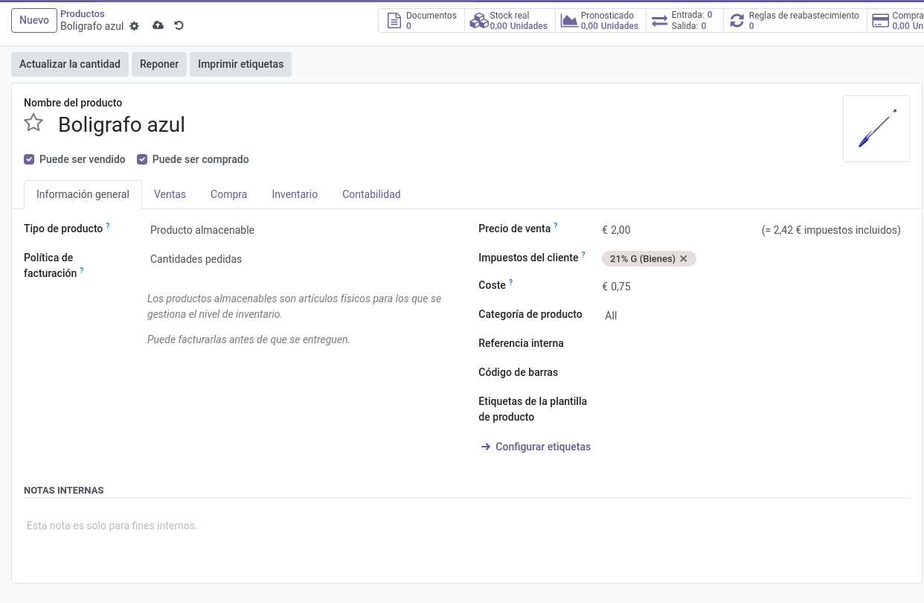

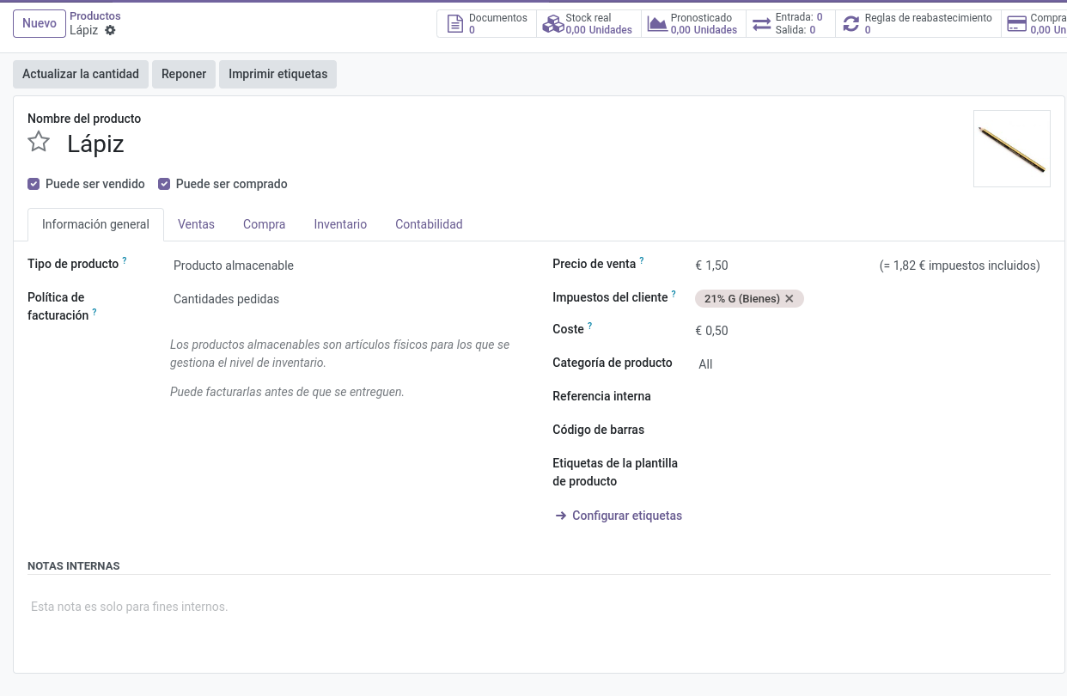

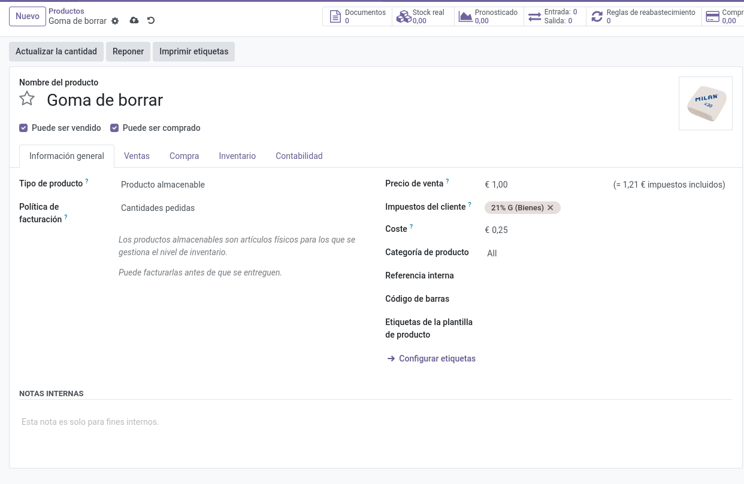

Pedidos

Necesito los productos a vender así que hago un pedido de los productos que he añadido anteriormente.

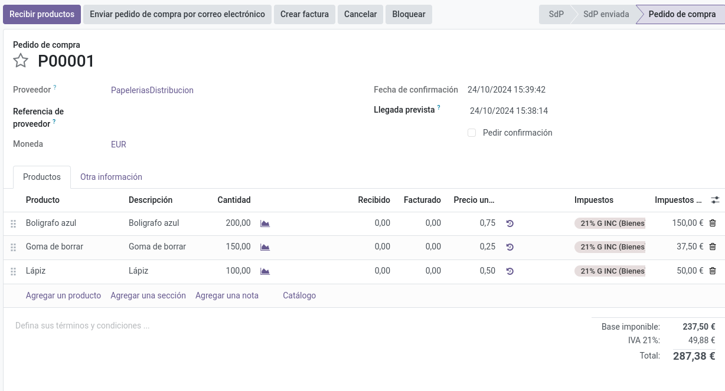
Aquí verifica que he recibido los productos:
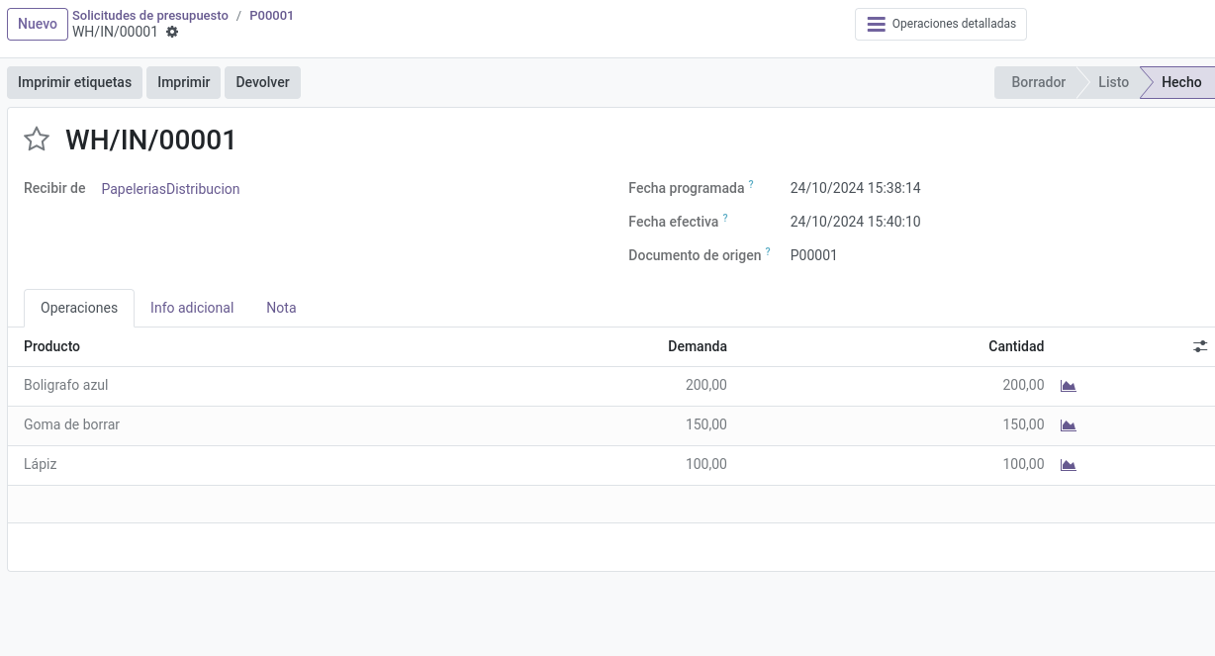

Facturas

He hecho un diseño de las facturas para tener un diseño diferente.
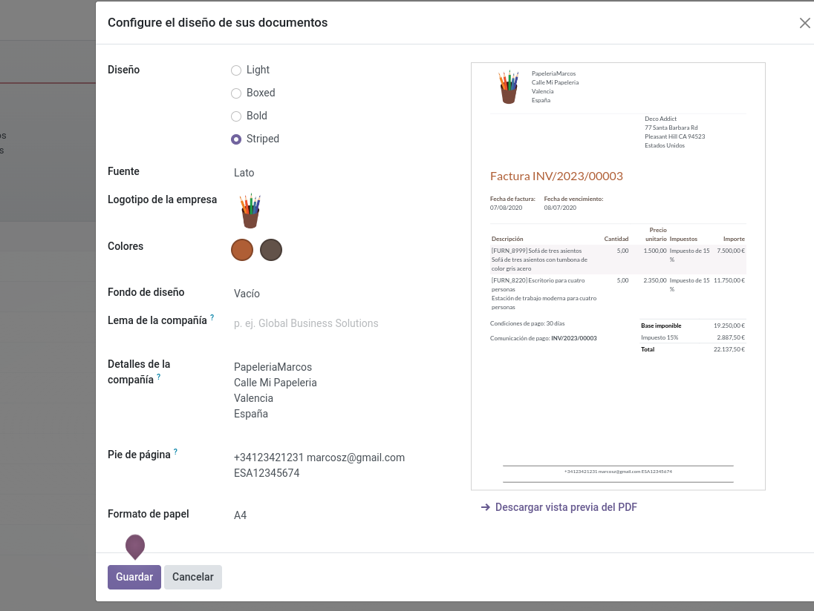
Un ejemplo:

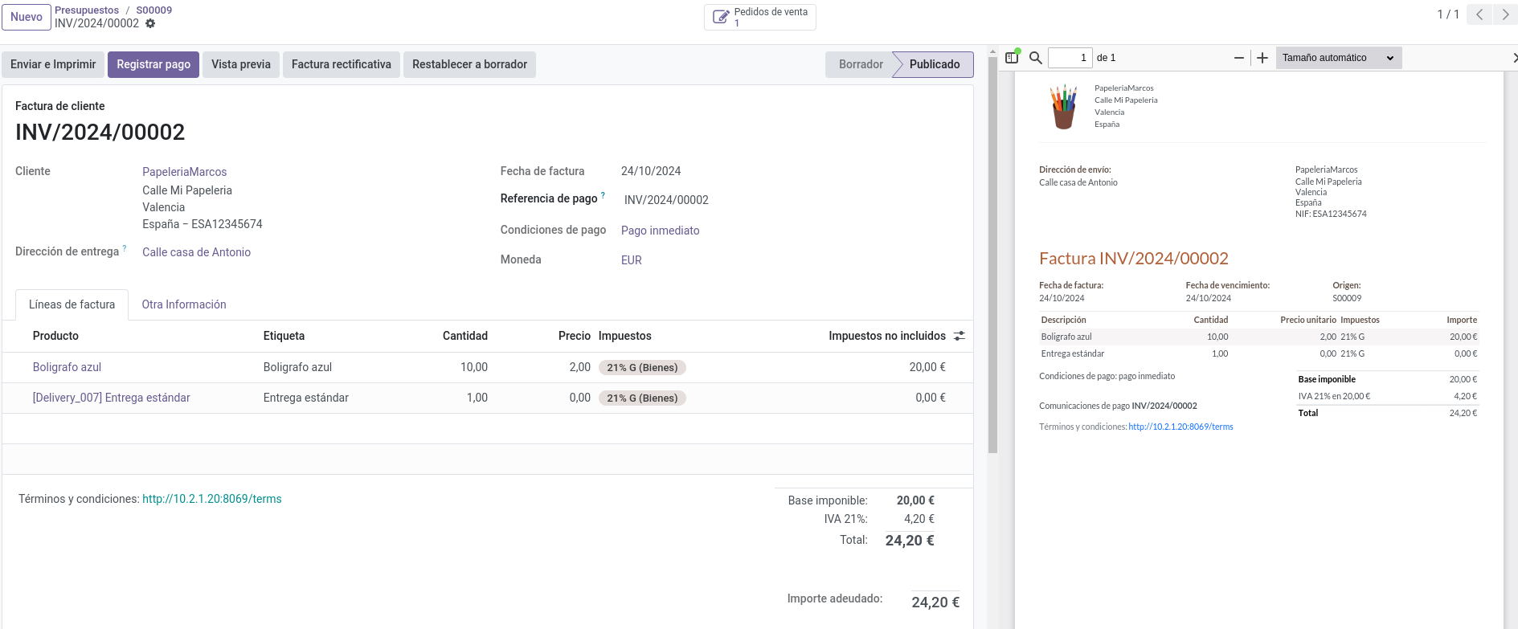
Aquí ya vemos la factura de nuestro pedido:
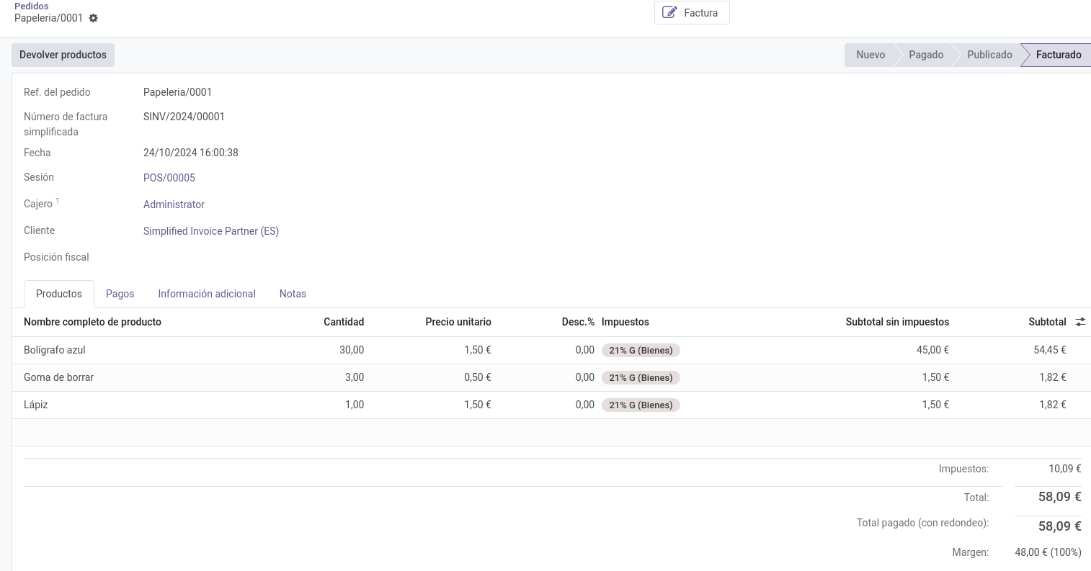

(Nuevo) Marketing por correo electrónico

He añadido esto ya que me parecía curioso y podía ser útil para promocionar los productos con mis clientes frecuentes.

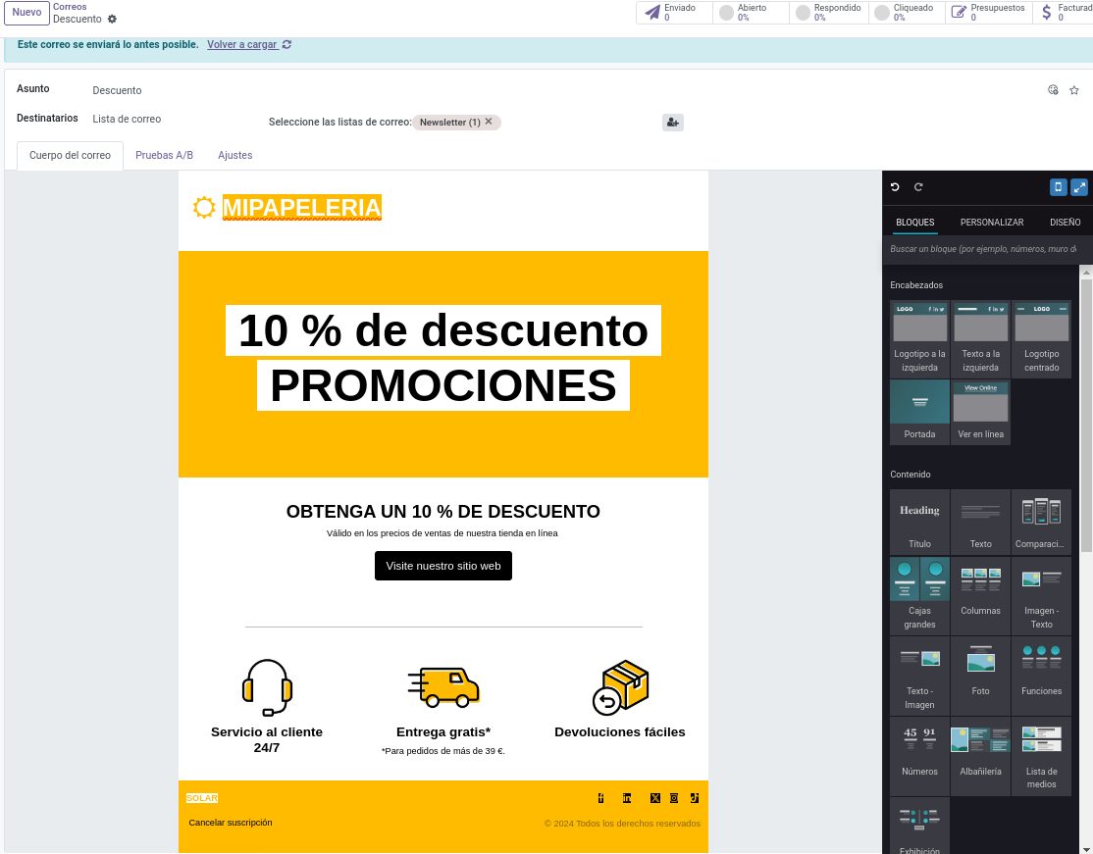

Empleados

He creado un empleado llamado Dependiente y a mi mismo como Jefe de la papeleria, la cuenta de Administrator servirá para modificar la web, aunque con Marcos Zahonero pertenece al departamento de Administración, así que podría crearme un usuario para mi mismo para tener mi propia sesión.
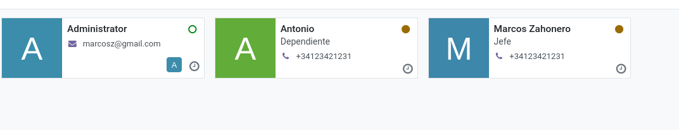

(Nuevo) Asistencias

Este es el segundo módulo que he añadido de los que ha solicitado la actividad y aquí puedes ver el tiempo que han trabajado los trabajadores, ya que ellos mismos confirman la entrada y dan el final, ahora veremos más de esto.

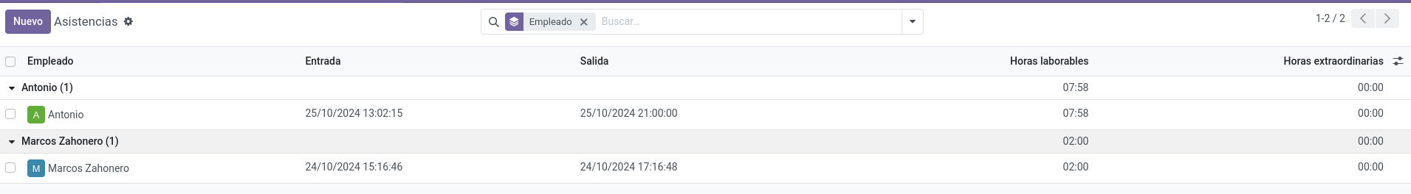

Esto que tenemos a la derecha sirve para escanear el código y así verificar tu asistencia o terminar tu turno
Aquí vemos un ejemplo a la parte izquierda, me identifico yo mismo y le doy a aceptar para iniciar el turno.
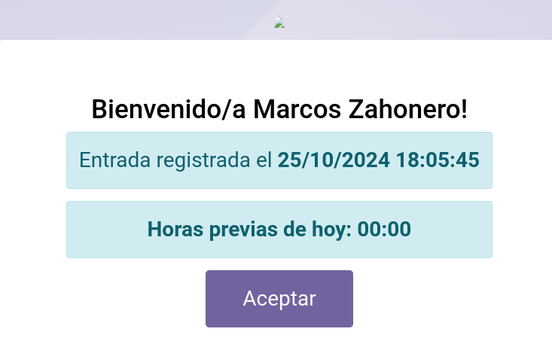
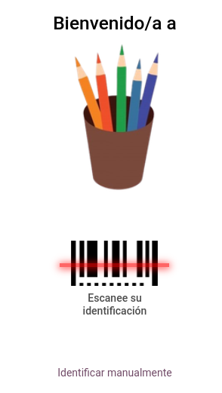
Vemos las asistencias y vemos que llevo 0 minutos trabajando, hasta que no finalice mi turno no quedará guardado.

Configuración de Asistencias

Aquí esta la configuración que podríamos estar desde cualquier dispositivo que tuviera conexión con la red, es decir, que solo podrías entrar y finalizar tu turno desde el trabajo, o desde el propio ordenador del establecimiento.
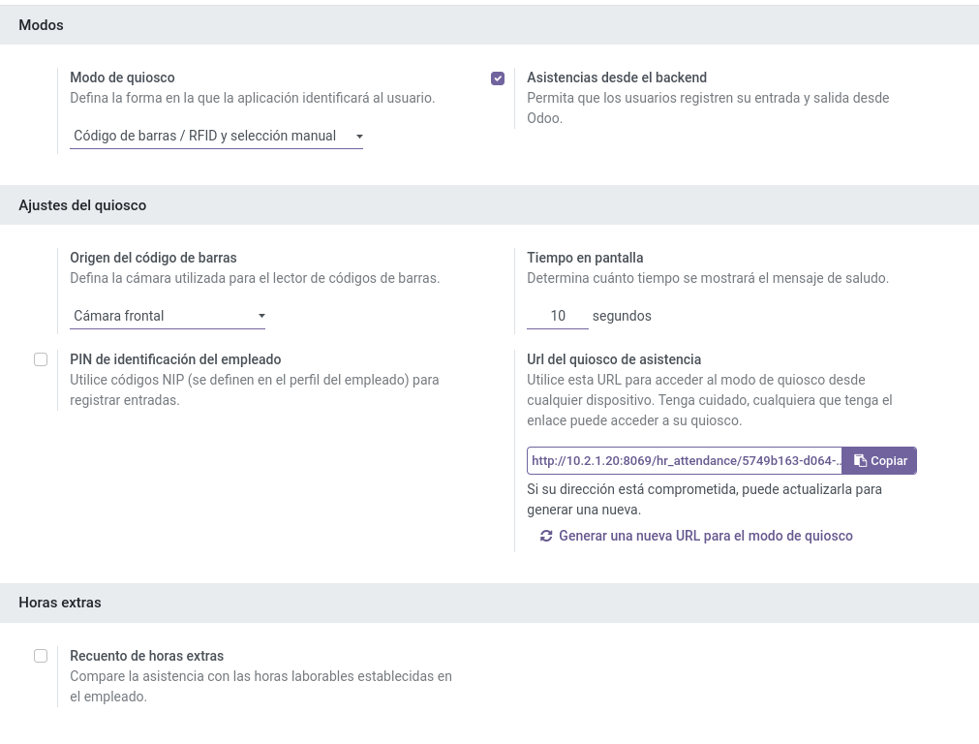

GitHub


¡Haz clic en la imagen para entrar en el repositorio!

https://github.com/Maek0s/SGE/tree/main/UD04-ImplementacionERP

Problemas encontrados, solución y/o sugerencias

No he encontrado ningún problema.

Conclusión

Ha sido una actividad rápida de hacer y corta, ya que con la actividad anterior de la taverna de Moe ha sido fácil comprender y solamente ha sido seguir el anterior dedicándole un poco de tiempo a explorar y mirar módulos nuevos y entenderlos.

Bibliografía / Webgrafía

- Actividad de UD04 entregado por el profesor.

